it618开发了很多首页布局类Discuz插件，为了让站长用户更方便的给网站布局，实现了DIY调用应用的功能，只要有DIY的地方就可以调用it618的插件，前提是DIY框架为“100%框架”。因为不是用js脚本或iframe内框的原理实现调用而直接输出模块内容，所以对SEO很友好。  
  
下面来讲一下如何在DIY里调用it618的插件：  
**一、确定安装的是it618的布局类Discuz插件  
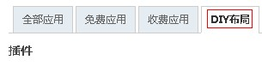  
[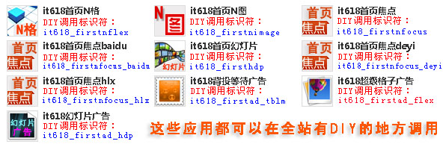](http://addon.discuz.com/?ac=developer&id=5683&view=1)  
点击图片可直接查看DIY布局应用  
  
二、获取插件的标识符，获取方法：**方法1：下图里红框内就是插件的标识符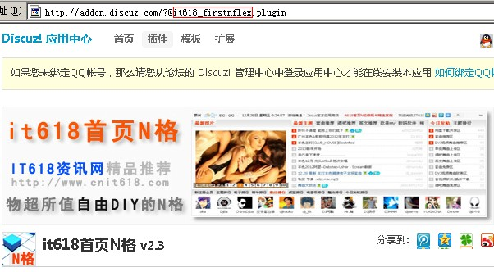  
  
方法2、只要是it618布局类的插件，都会有标出标记符，如图：  
  
  
  
**三、以门户首页DIY调用it618首页N格为例，调用图文说明如下：  
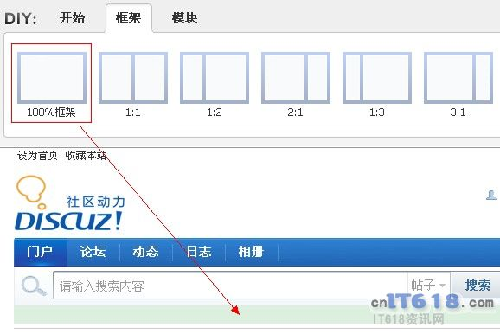**1、如果你要调用的地方没有“100%框架”，那么就要拖一个“100%框架”框架，如果已经有了就不要再拖了，否则会出现不对齐的现象。  
  
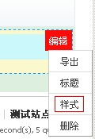  
2、编辑框架的样式  
  
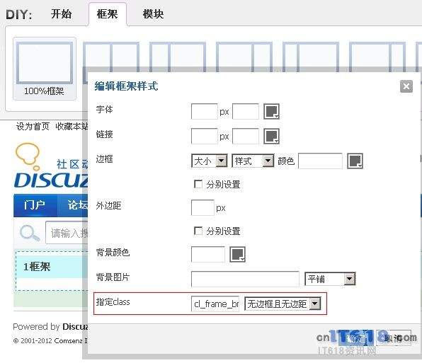  
3、框架的“指定class”设置成“无边框且无边距”  
  
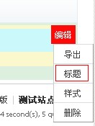  
4、编辑框架的标题  
  
  
5、框架的“框架标题”设置成空，也就不要框架标题  
  
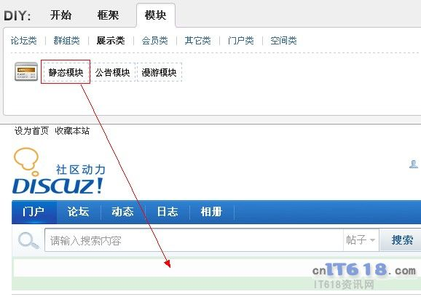  
  
6、有了框架后，在模块-展示类-静态模块拖到框架里  
  
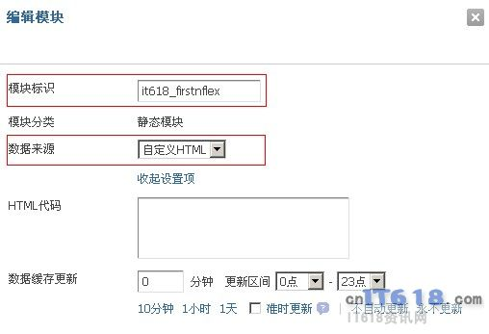  
7、“模块标识”设置成插件的标识符，“数据来源”设置成“自定义HTML”  
  
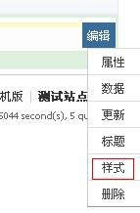  
8、编辑模块的样式  
  
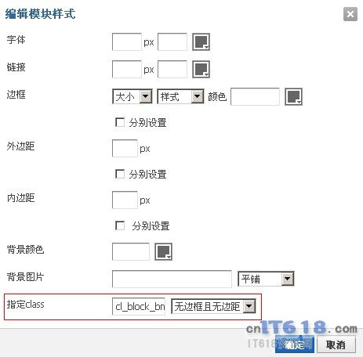  
9、模块的“指定class”设置成“无边框且无边距”  
  
10、好了，然后保存，下图就是效果图  
  
